可视化展示界面

可视化展示界面为由Eclipse开发的Web页面，使用Echarts框架将保存在mysql数据库中的分析结果通过各种图表进行可视化展示。运行该系统，打开http://localhost:8080/Echart/链接即可看到可视化的界面，具体图表如下。

1. A站总收发货量对比

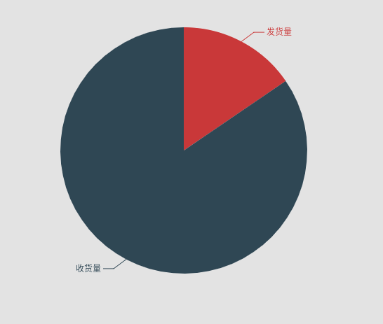

1. A站每月总货运量

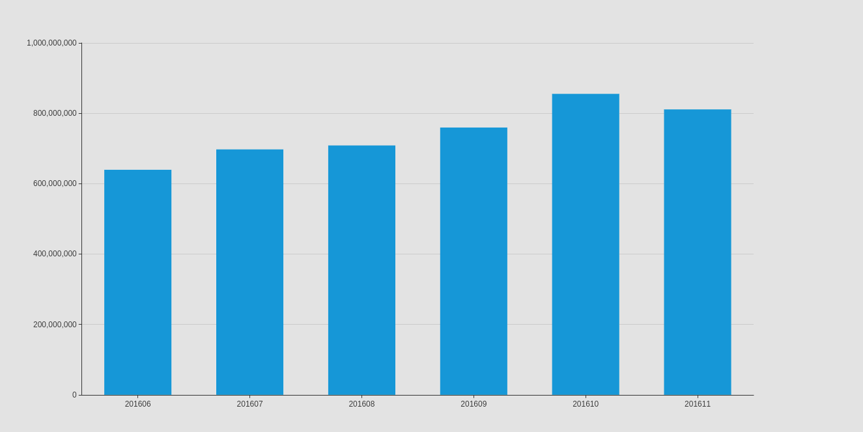

1. A站每月总收货量

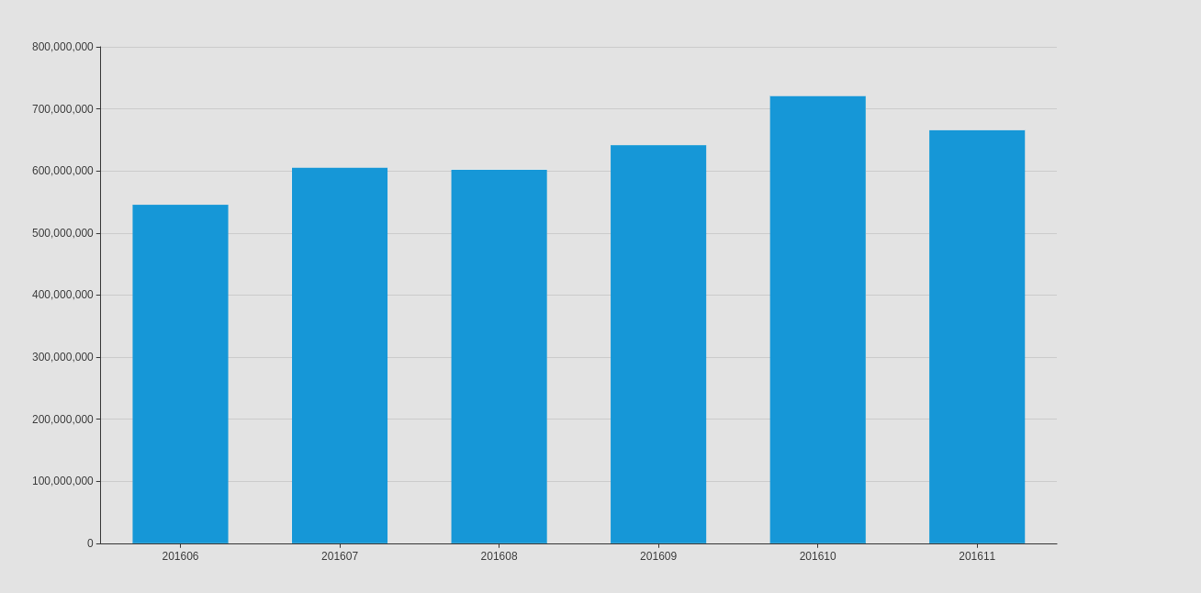

1. A站每月总发货量

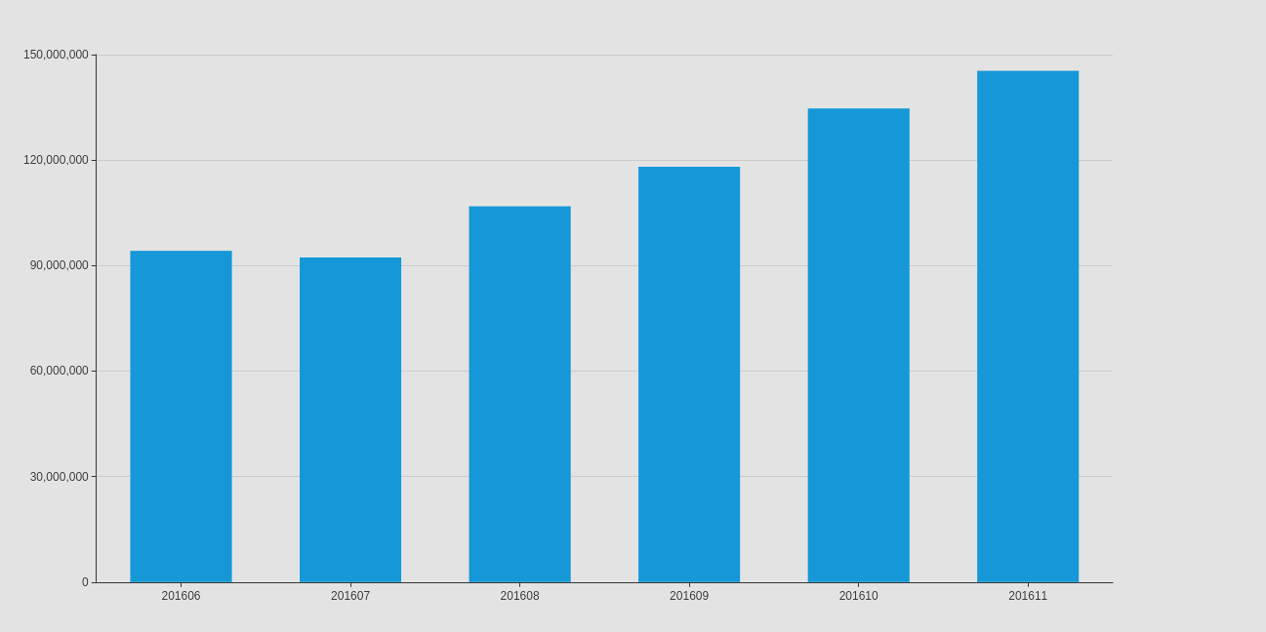

1. A站每天总货运量

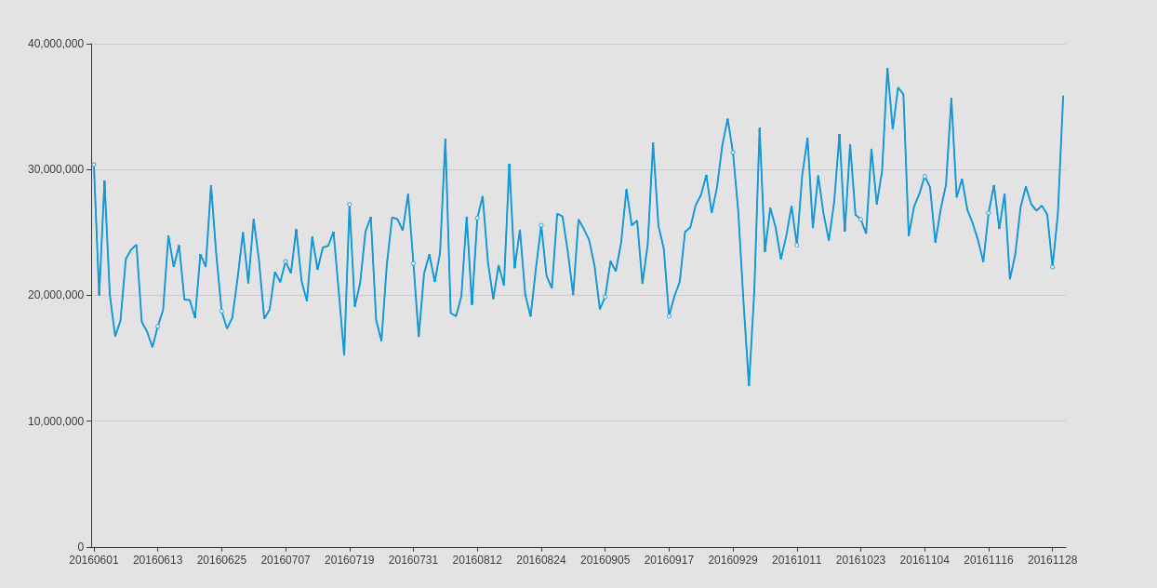

1. A站每天总收货量

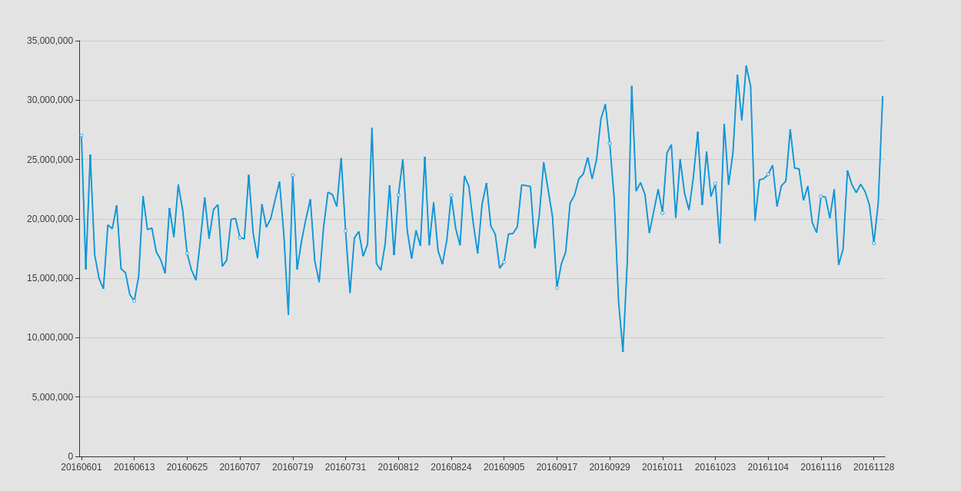

1. A站每天总发货量

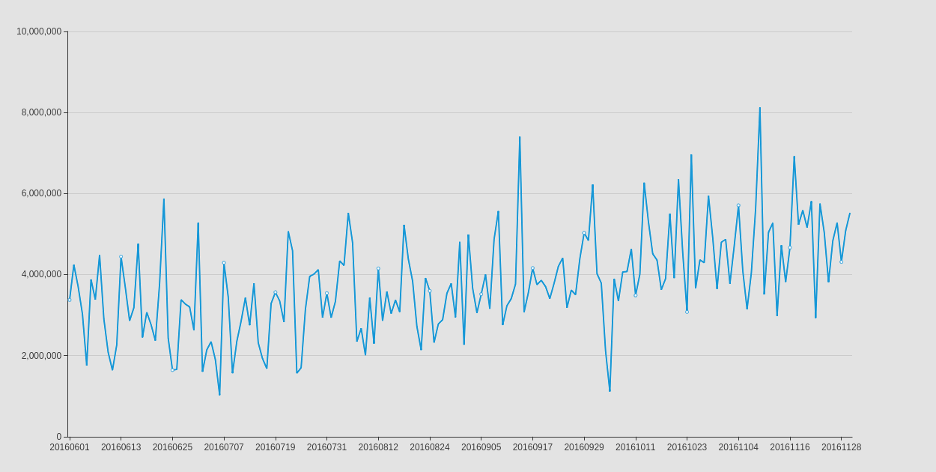

1. A站每类货物货运量

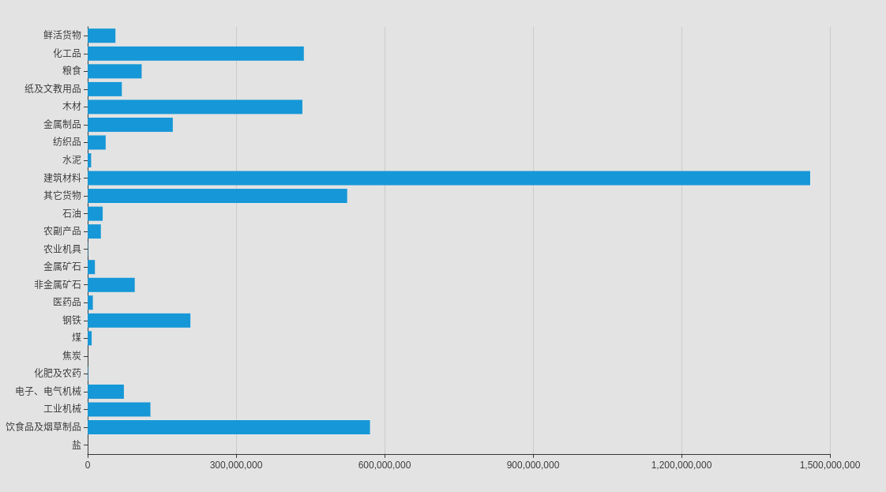

1. A站每类货物货运比例

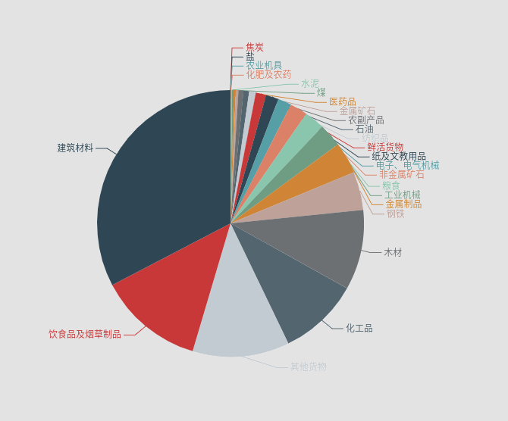

1. A站每类货物收货量

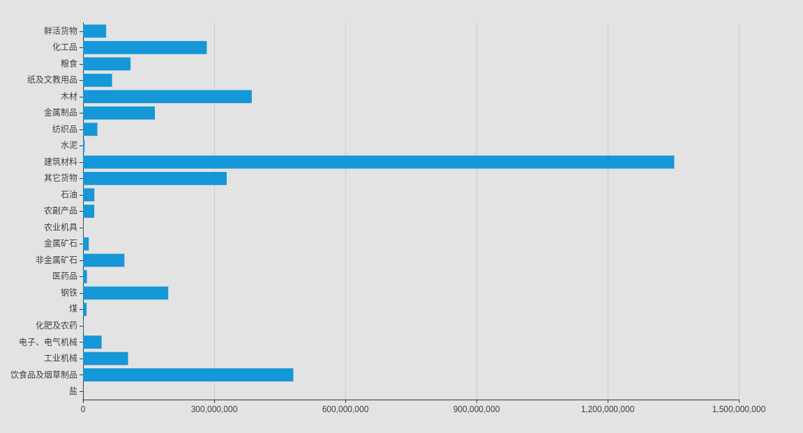

1. A站每类货物收货量比例

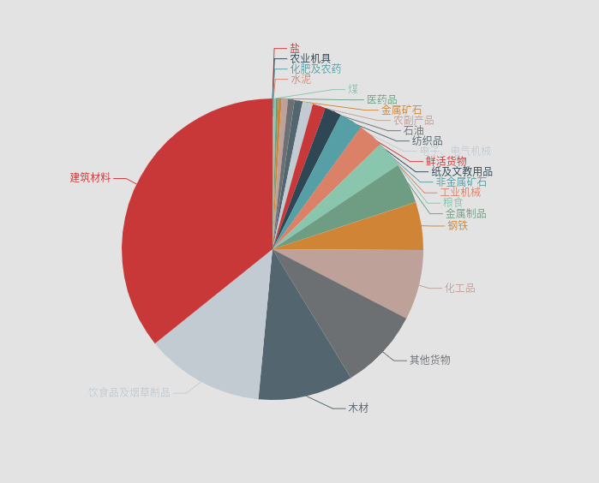

1. A站每类货物发货量

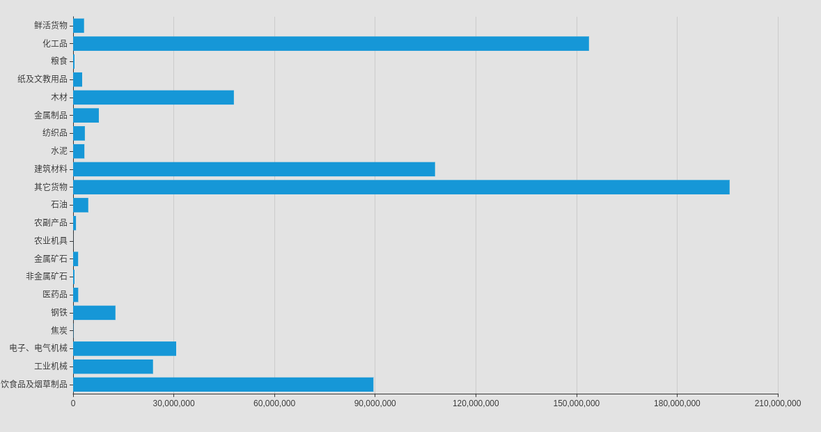

1. A站每类货物发货量比例

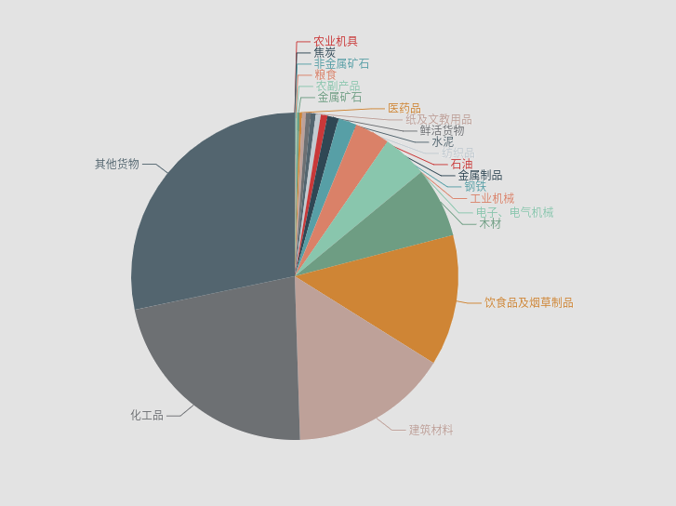

1. A站每种运输方式货运量

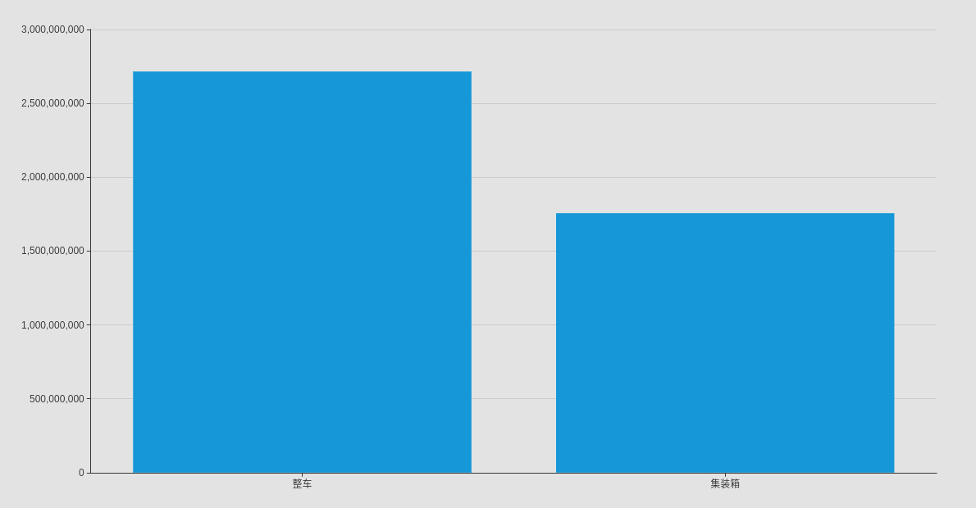

1. A站每种运输方式货运比例

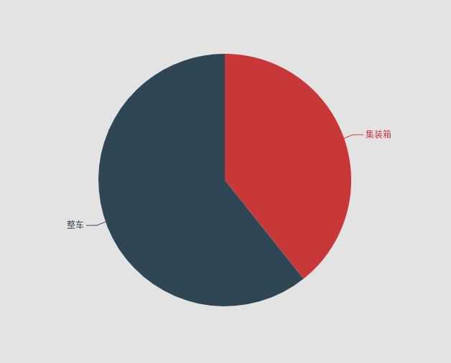

1. A站每种运输方式收货量

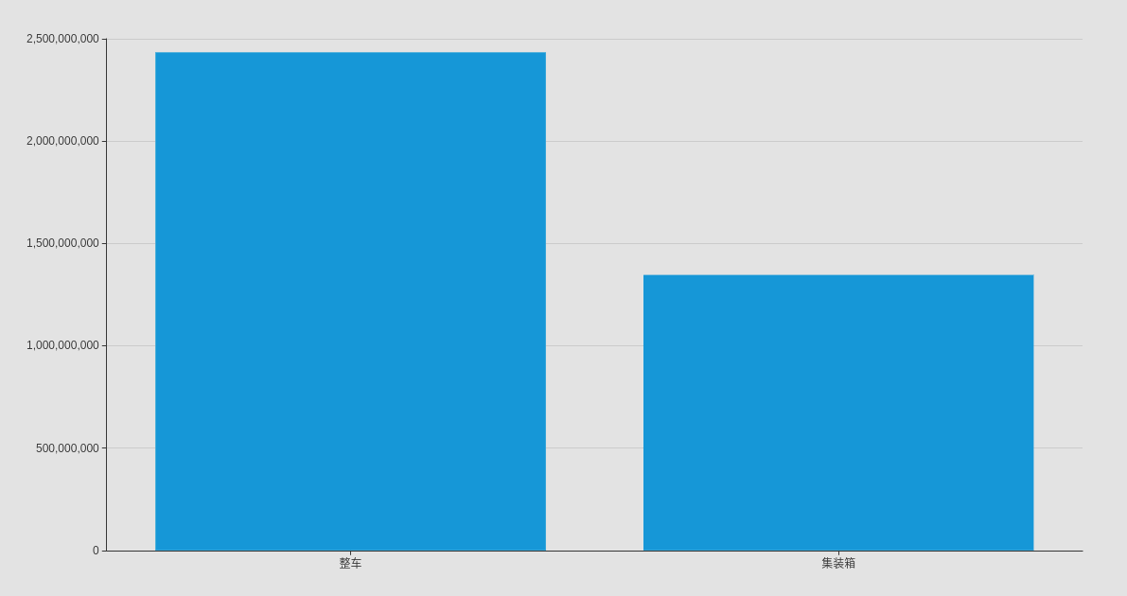

1. A站每种运输方式收货量比例

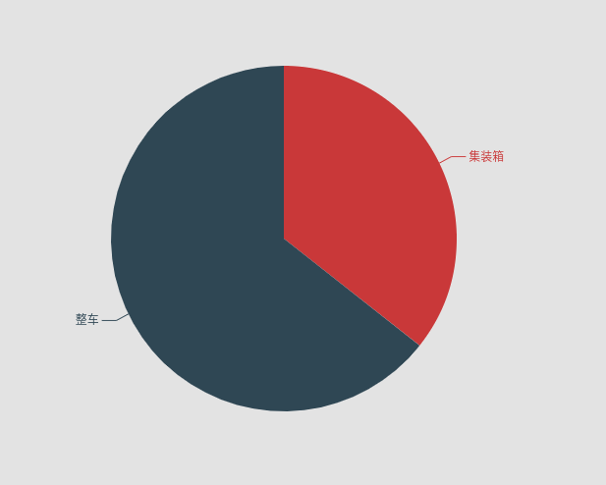

1. A站每种运输方式发货量

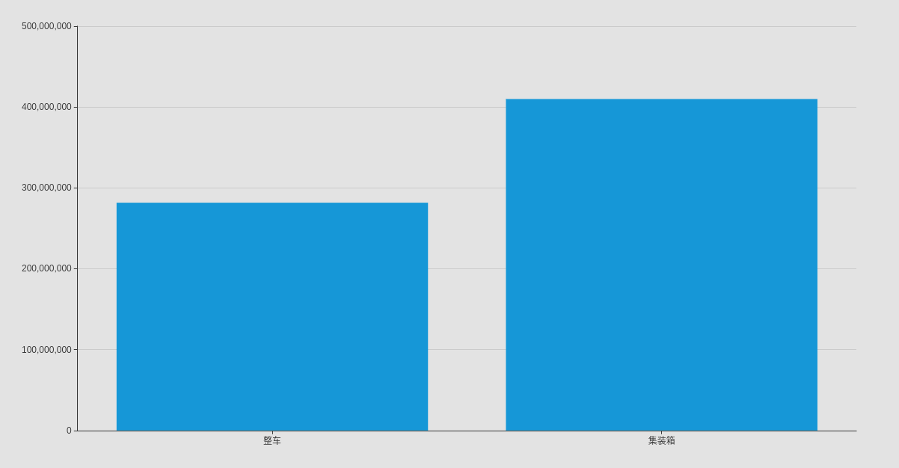

1. A站每种运输方式发货量比例

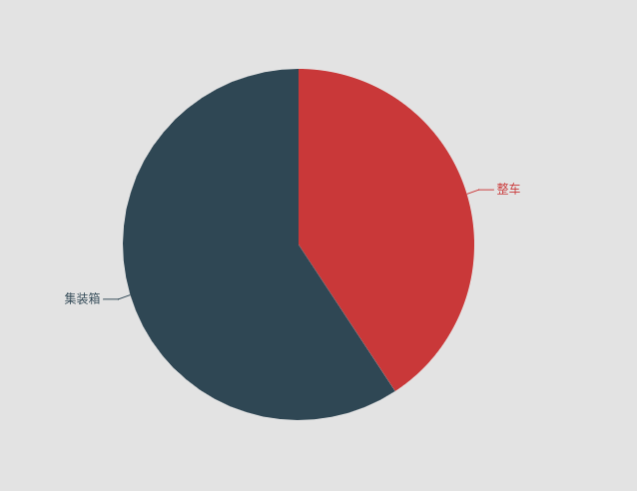

1. Top10区域货运量

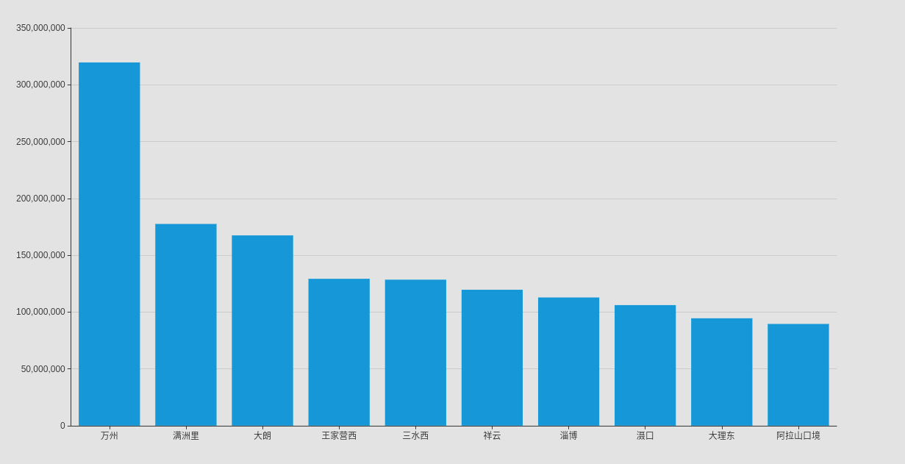

1. Top10区域收货量

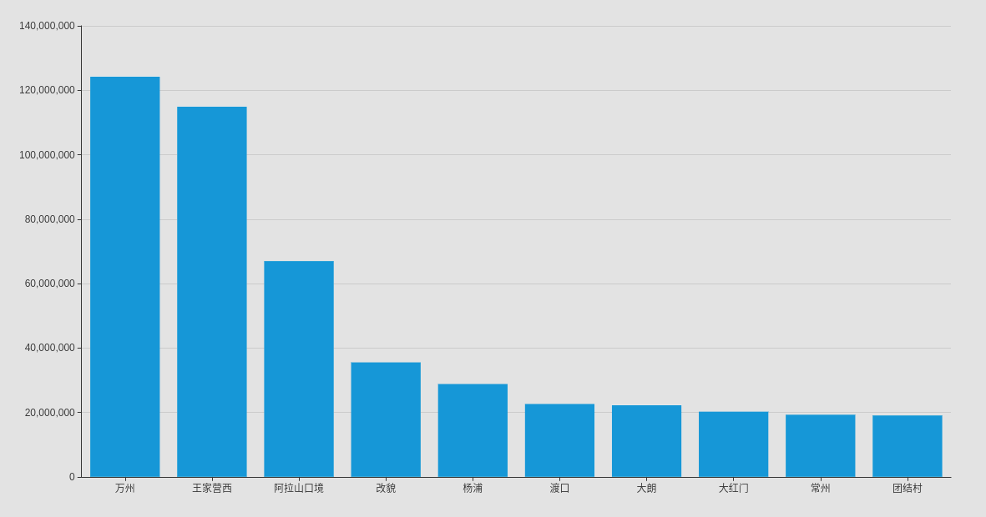

1. Top10区域发货量

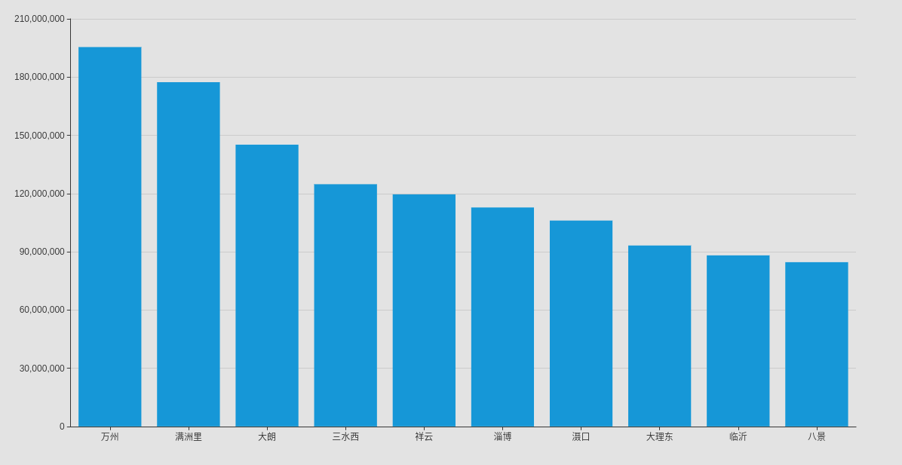

1. 区域货运量热力图

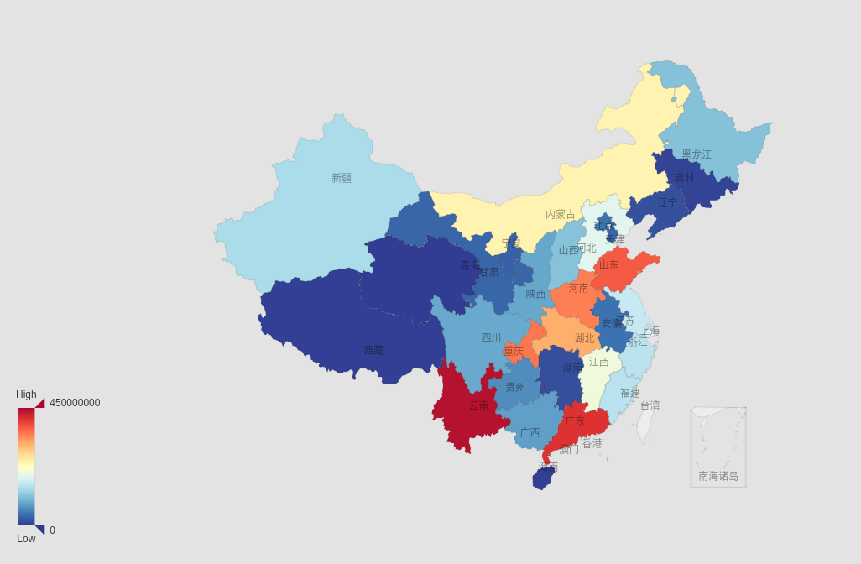

1. 区域收货量热力图

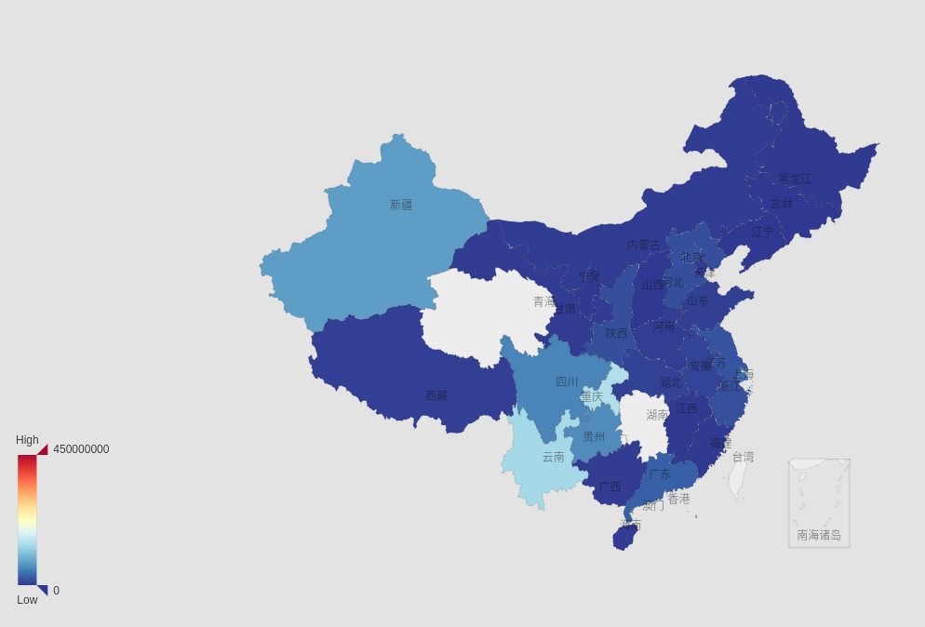

25、区域发货量热力图

